时间 | 学科 | 直播二维码 | 直播观看链接
9月23日（周一）  14:30-17:00 | 英语 | 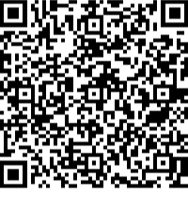 | http://broadcast.vanlon.com.cn/index/index/broadcast/code/202409131450062808402738.html
9月23日（周一）  14:30-17:30 | 数学 | 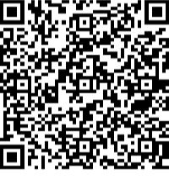 | http://broadcast.vanlon.com.cn/index/index/broadcast/code/202409131451285104103179.html
9月24日（周二）  8:30-11:30 | 化学 | 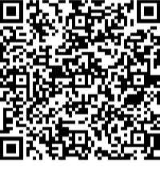 | http://broadcast.vanlon.com.cn/index/index/broadcast/code/202409131452322418369527.html
9月24日（周二）  8:30-11:30 | 生物 | 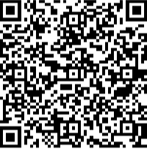 | http://broadcast.vanlon.com.cn/index/index/broadcast/code/202409131454102439007072.html
9月26日（周四）  14:30-17:30 | 语文 | 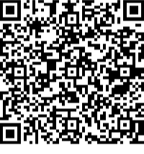 | http://broadcast.vanlon.com.cn/index/index/broadcast/code/202409131527558454982530.html
9月26日（周四）  14:30-17:30 | 物理 | 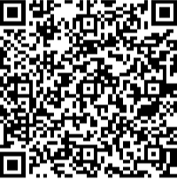 | http://broadcast.vanlon.com.cn/index/index/broadcast/code/202409131455091011477323.html
9月26日（周四）  14:30-17:30 | 地理 | 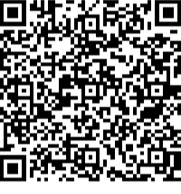 | http://broadcast.vanlon.com.cn/index/index/broadcast/code/202409131456153043774319.html
9月27日（周五）  8:30-11:30 | 历史 | 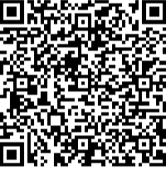 | http://broadcast.vanlon.com.cn/index/index/broadcast/code/202409131529096260847269.html
9月27日（周五）  8:30-11:30 | 政治 | 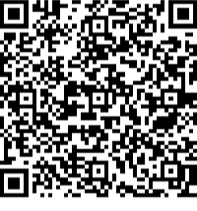 | http://broadcast.vanlon.com.cn/index/index/broadcast/code/202409131456567203023523.html

